Делегация Алькеевского района приняла участие в республиканской встрече «Единой России» в Казани
16 июня 2025 г., понедельник
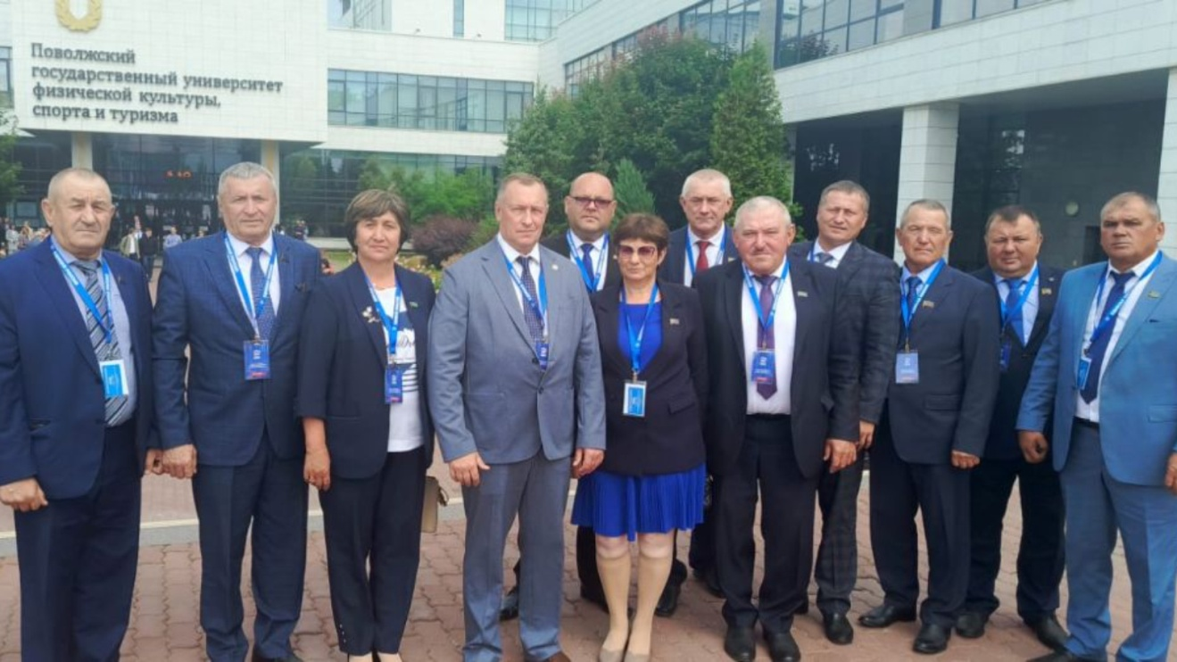
Сегодня в Казани состоялась встреча кандидатов предварительного голосования партии «Единая Россия» с секретарями местных и первичных отделений партии по определению кандидатуры для последующего выдвижения кандидата на должность Раиса Республики Татарстан на выборах в сентябре текущего года.
Встреча прошла на площадке Поволжского государственного университета физической культуры, спорта и туризма (Казань). В мероприятии приняли участие и делегация Алькеевского муниципального района - представители партии «Единая Россия».

